ЕГЭ 2018. Математика Базовый уровень. Типовые тестовые задания.
14 вариантов заданий. Ященко И.В.
ВАРИАНТ 11
Решение: Шакирова Эльвина Ниязовна http:/oлlyeqe.ru/

1) 25
134 не подходит по смыслу задания.
- именно
именно подходит. Подчёркивает, усиливает указание на что-нибудь.
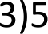
В данном случае время — эпоха в жизни человека или какого-нибудь государства. 4)приданное
ПРИДАНОЕ- правильный ответ. 5)производственное Производительное-производственное б)партизан
Правильное написание даиного слова — «партизан». Существует определенное правило для доказательства: часть существительных мужского рода, которые в начальной форме оканчиваются на твердый гласный (помидор, компьютер, апельсин) имеют окончание —OB в родительном падеже множественного числа (апельсинов, компьютеров, помидоров). Но существуют некоторые исключения, которые нужно запомнить: солдаты — солдат, туркмены — туркмен, партизаны - партизан (названия людей по национальности или по принадлежности к воинским званиям).

7)75319
8)обогащать
слова с проверяемой безударной гласной корня Это слова, к которым можно подобрать однокоренное проверочное слово, в котором на ту же самую гласную корня падает ударение. При этом в неударном слоге корня пишется та же гласная, что и в соответствующем ударном слоге проверочного слова.
9)исстариицеление Пропущена буква “С” 10)Ідотрагиваться

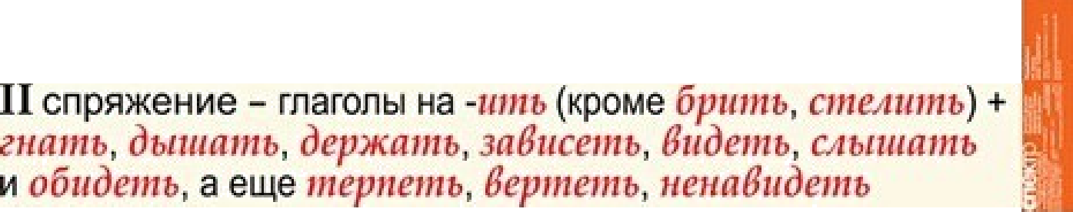
Остальные не подходят 11)клеящий
Оеяагтлеи* *- + + гл*ссы
В. БЕЗУДАРНЫЕ ЛИЧНЫЕ ОКОНЧАНІ4Я ГЛАГОЛОВ

Единст-

венное

Множест- венное

12)невероятные

fІичнь е окончания
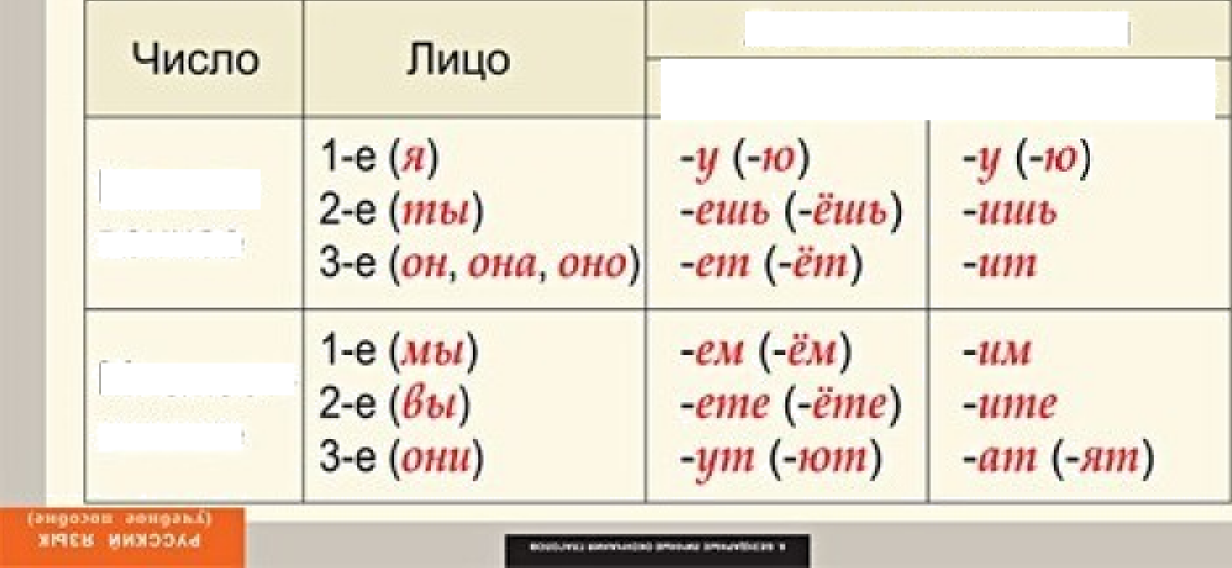
I спряжение II сПріЗжение

Только слитно с не пишутся прилагательные, которые:

  - без не не употребляются совсем: несметные сокровища, ненастный день, несчастная
собака;
  - без не не употребляются в качестве антонимов в данном словосочетании: неважное здоровье
1З)такжевпоследствии
«Также» представляет собой союз, который образовался путем сращения наречия с частицей. Писать его нужно слитно.
Поdскозко: союз «также» можно заменить другим союзом — «и». Впоследствии пишется слитно , если можно задать вопрос «когда?». 14)12
Одна буква н пишется:

  - в прилагательных, образованных от существительных с помощью суффиксов ан, ян, ин: кожо — кожаный, алоно — влонянь й, соловей — соловьонь/й; иснлючение: в словах деревянный, оловянный, стенлянный пишется две буквы н;
  - в первообразных прилагательных, или исконных прилагательных: багряный, единый, зелень й, красный, свиной, синий, пряный, румяный, юный.В данных прилагательных буквы н входит в состав корня.

15)25
Возле дома и в саду не слышно ни шороха, ни шелеста 16)1234
И.И Левитан , вглядываясь в небесную синеву , сквозящую в жаркий день в верхушках деревьев , словно купающихся в этой синеве , вдохновенно работал.

17)1234
"пожалуй" выделяется запятыми с двух сторон,так как это вводное слово. "КАК ИЗВЕСТНО" выделяется с двух сторон,так как вводное слово.
18)2
Запятая ставится между двумя простыми частями сложного предложения. 19)123456
Запятыми выделяются вводные предложения и вводные слова
пятая ставится между парными однородными членами предложения, соединёнными посредством союзов нан — тан и, не стольно (не столь) — снольно (сноль), стольно же (столь же) — снольно (сноль), не тольно — но и, если не — то, хоть (хотя) — но (а) и т. п
запятая ставится между предложениями, объединяемыми в одно сложное предложение посредством повторяющихся союзов о...ь, ни...ни, или...или и т. п.
20)успешной Добились победы 21)235
1 и 4 не соответствуют описанию текста.
1) она не горевала, когда ее дочь поступила в институт 4)когда разбилась чашка, она говорила ,что это к счастью.

22)123
В 4 и 5 неправильно. 2З)делала вид Значение:притворяться

24)38
Лексический повтор — стилистическая фигypa, заключающаяся в намеренном повторении в обозримом участке текста одного и того же слова либо речевой конструкции.

Лексические повторы различного вида широко используются для придания экспрессивности художественному тексту.

25)4581
Риторйческий вопрос — риторическая фигура, представляющая собой вопрос- утверждение, который не требует ответа. По сути, риторический вопрос — это вопрос, ответ на который не требуется или не ожидается в силу его крайней очевидности для говорящего.
Противопоставление или антитеза — выразительное средство, позволяющее произвести особо сильное впечатление на читателя, передать ему сильное волнение автора за счет быстрой смены противоположных по смыслу понятий.
Метафора-Оборот речи, состоящий в употреблении слов и выражений в переносном смысле на основе какой-н. аналогии, сходства, сравнения.
Сравнёние — процесс количественного или качественного сопоставления разных свойств.

